1. Нажимаем кнопку "Пуск", переходим в пункт "Параметры".
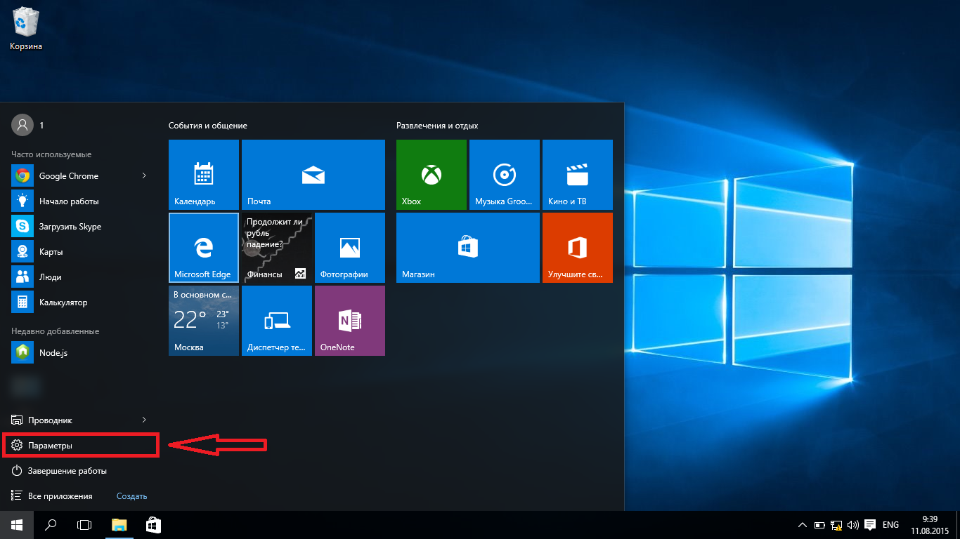
2. Выбираем пункт "Сеть и Интернет".
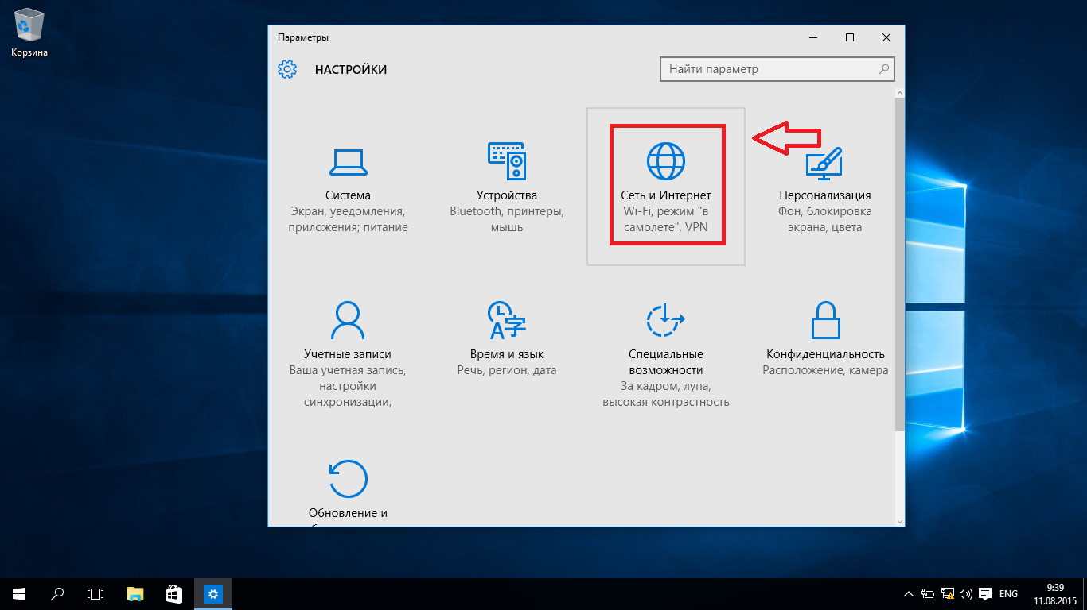
3. В левом столбце переходим в "Набор номера".
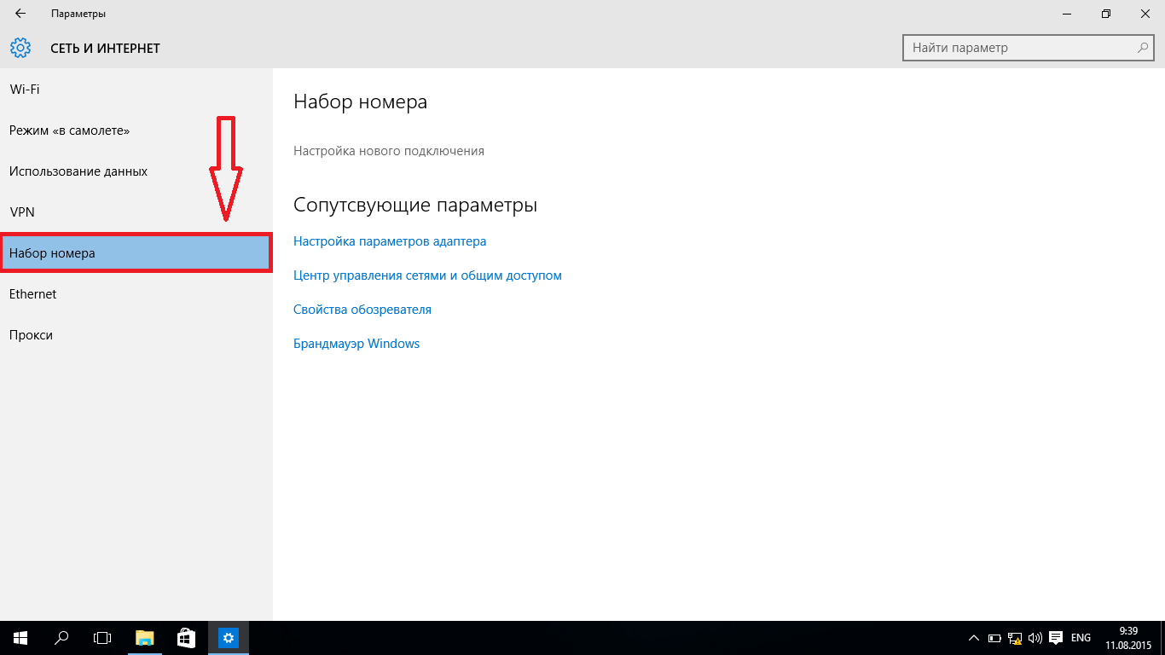
4.Нажимаем на кнопку "Настройка нового подключения".
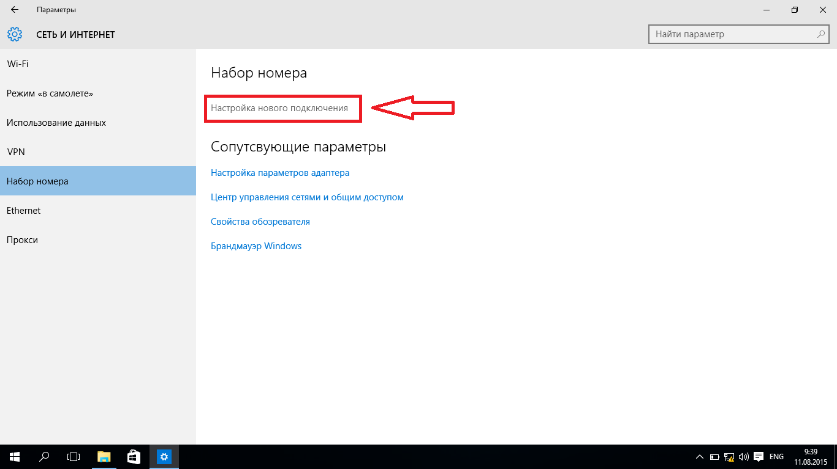
5. Выбираем пункт "Подключение к Интернету", нажимаем кнопку "Далее"
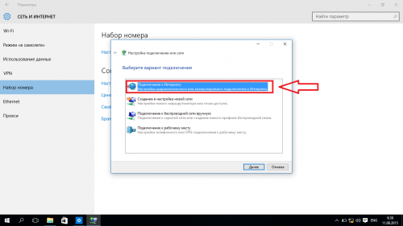
6. Выбираем "Высокоскоростное (с PPPoE)"
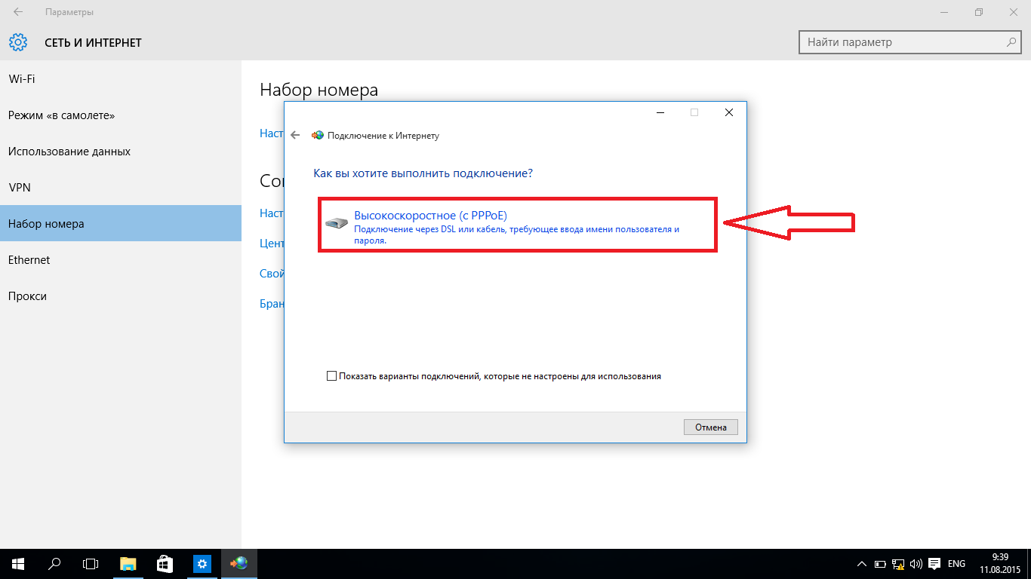
7. С карты учетных данных (выдается при заключении договора)

Вводим "Имя пользователя" и "Пароль".
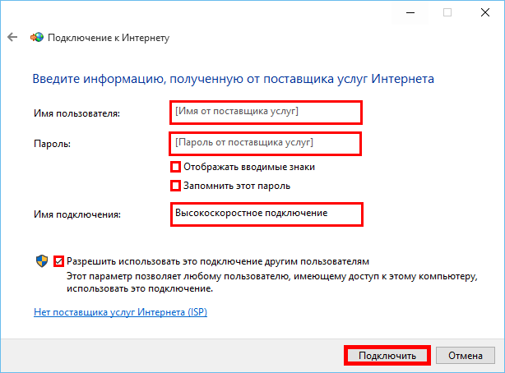
Поле пароль чувствительно к регистру. Обязательно соблюдаем большие и маленькие буквы.
(Рекомендуем поставить галочку на "Отображать вводимые знаки", чтобы сверить вводимый пароль.)
Нажимаем продолжить.

8. Ожидаем пока пройдет проверка.
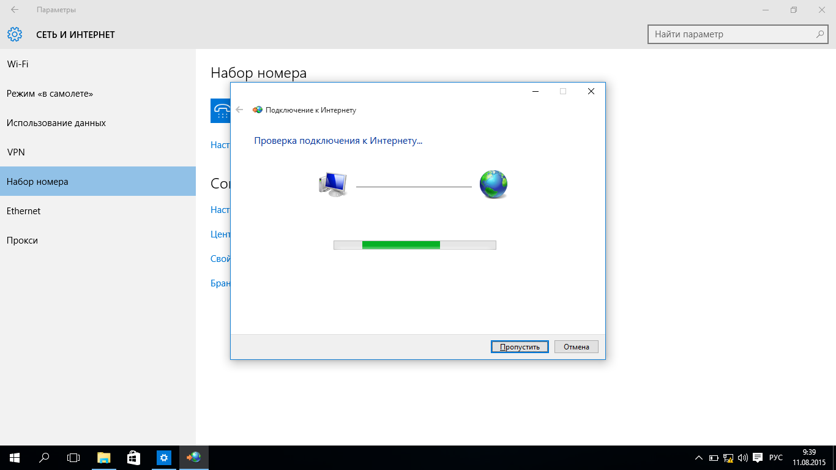
9. Настройка завершена.

